TRƯỜNG ĐẠI HỌC SÀI GÒN
KHOA CÔNG NGHỆ THÔNG TIN
------***------

BÁO CÁO BÀI LÀM
MÔN NGÔN NGỮ LẬP TRÌNH C SHARP
BÀI THỰC HÀNH 1

Giảng viên hướng dẫn: TS. Đỗ Như Tài
Sinh viên thực hiên:
Nguyễn Thành Đại 3124411061

Thành phố Hồ Chí Minh, tháng 9 năm 2026
Bài 1: Mã nguồn chương trình
- B1: Dùng chương trình Visual Studio.Net viết chương trình nhập họ tên và xuất họ tên đã nhập ra màn hình console
- B2: Tìm chương trình MSIL Disassembler (ildasm.exe). Dùng chương trình này để xem mã MSIL của file PE trong B1 và lưu MSIL này sang file *.IL
- B3: Tìm chương trình MSIL Assembler (ilasm.exe). Dùng chương trình này để chuyển file chứa MSIL trong B2 sang lại file PE
Code:
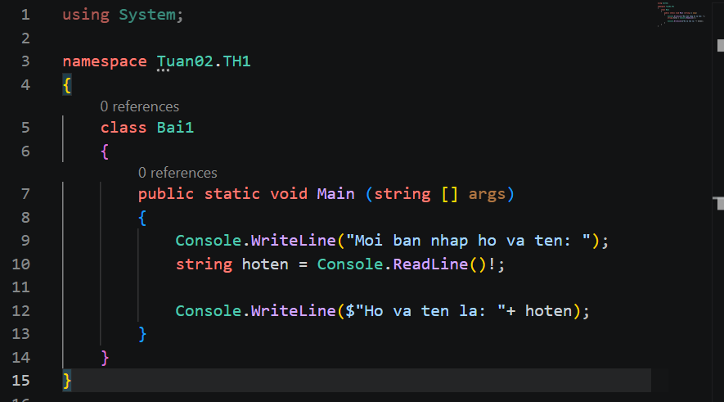
Kết quả:
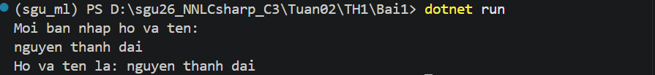
Bài 2: Xuất và nhập chuỗi
Dùng chương trình Visual Studio.Net viết chương trình nhập họ tên và xuất họ tên đã nhập ra màn hình console theo định dạng sau:
Code:
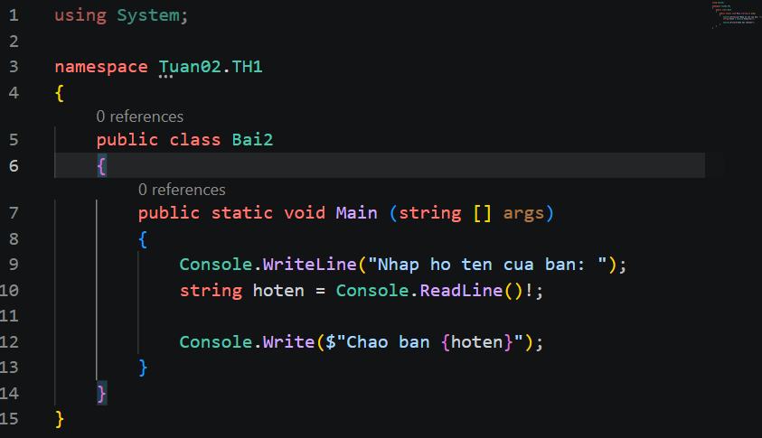
Kết quả:
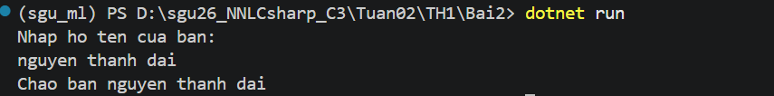
Bài 3: Nhập số nguyên
Viết chương trình nhập hai số nguyên x, y. Tính xy và xuất theo định dạng sau:
Nhap so nguyen x: 7
Nhap so nguyen y: 3
Ket qua 7 mu 3 la: 343
Code:
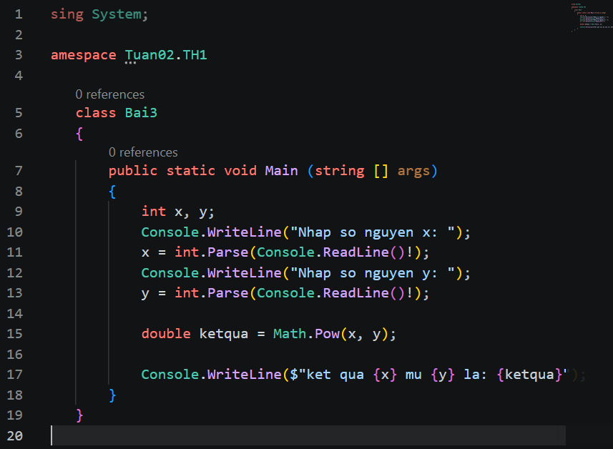
Kết quả:
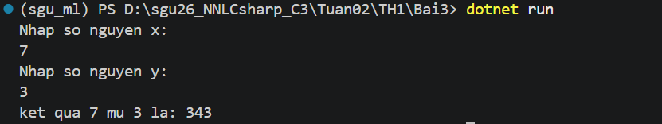

Bài 4: Làm lại bài 3, nhưng thông báo lỗi khi x hay y không phải là số nguyên
Code:
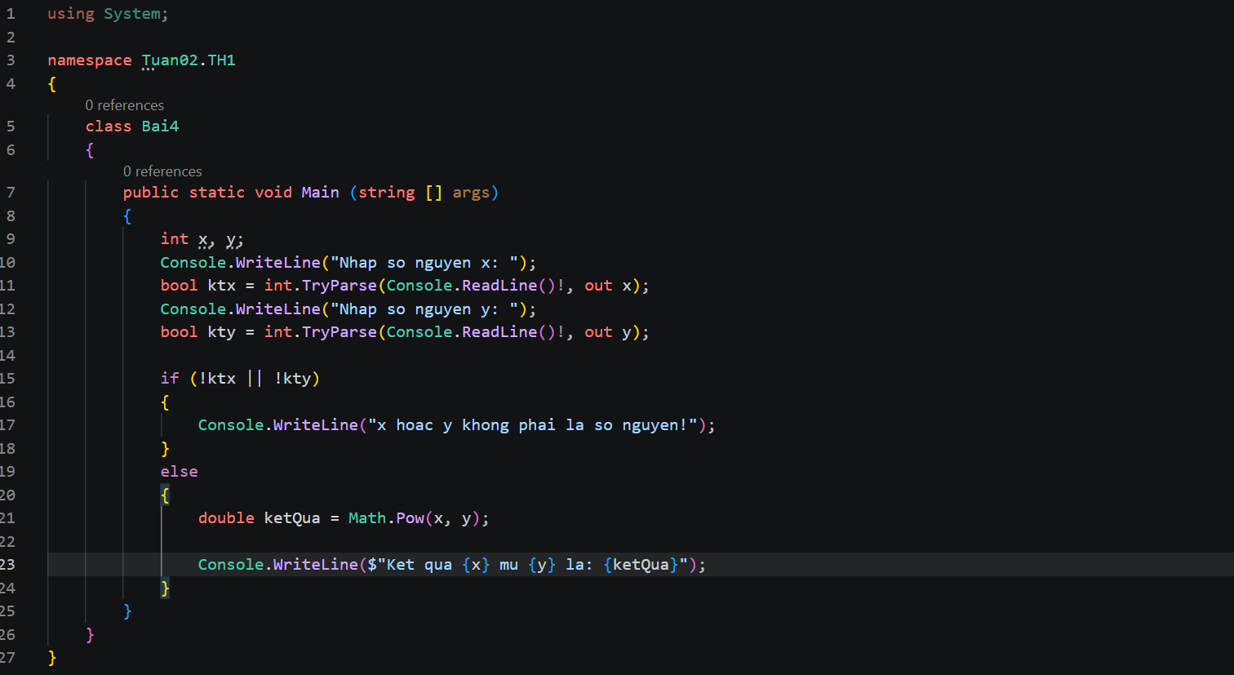
Kết quả:
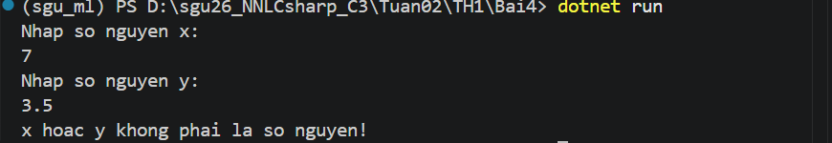

Bài 5: Viết chương trình in ra menu sau lên màn hình và xử lý các lựa chọn tương ứng
MENU
1. Nhap hai gia tri so thuc cho x, y
2. Tinh x^y
3. Tinh can bac 2 cua x va y
4. Thoat
Chon chuc nang:
Code:
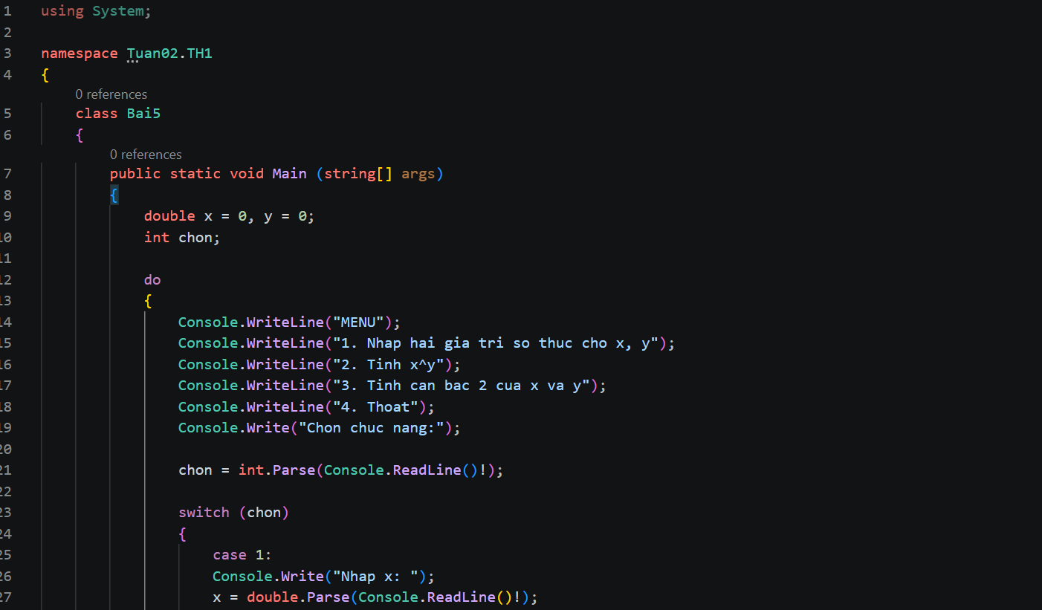
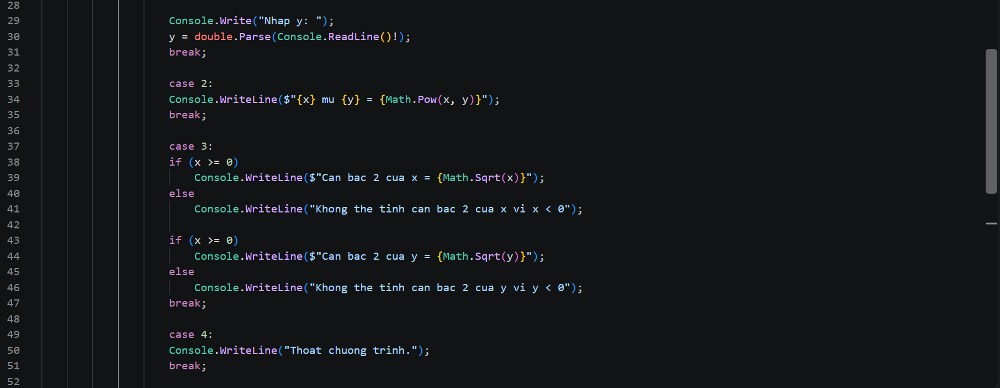
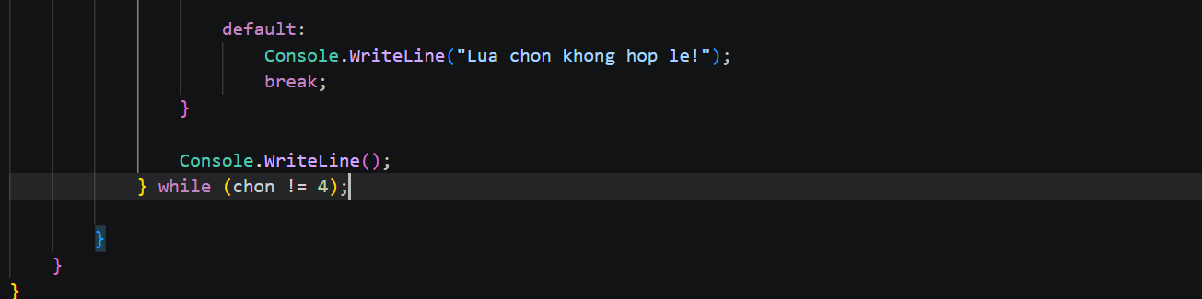
Kết quả:
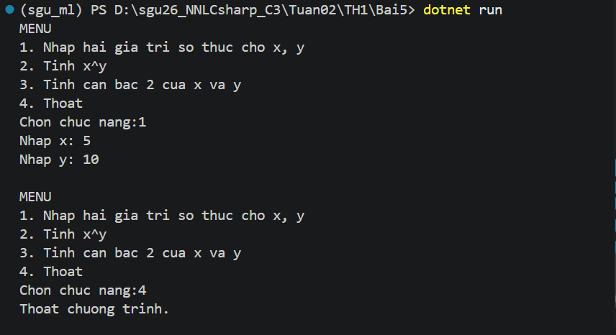

Bài 6. return giá trị
Xây dựng lớp có phương thức tìm giá trị lớn nhất của ba số nguyên.
Code:
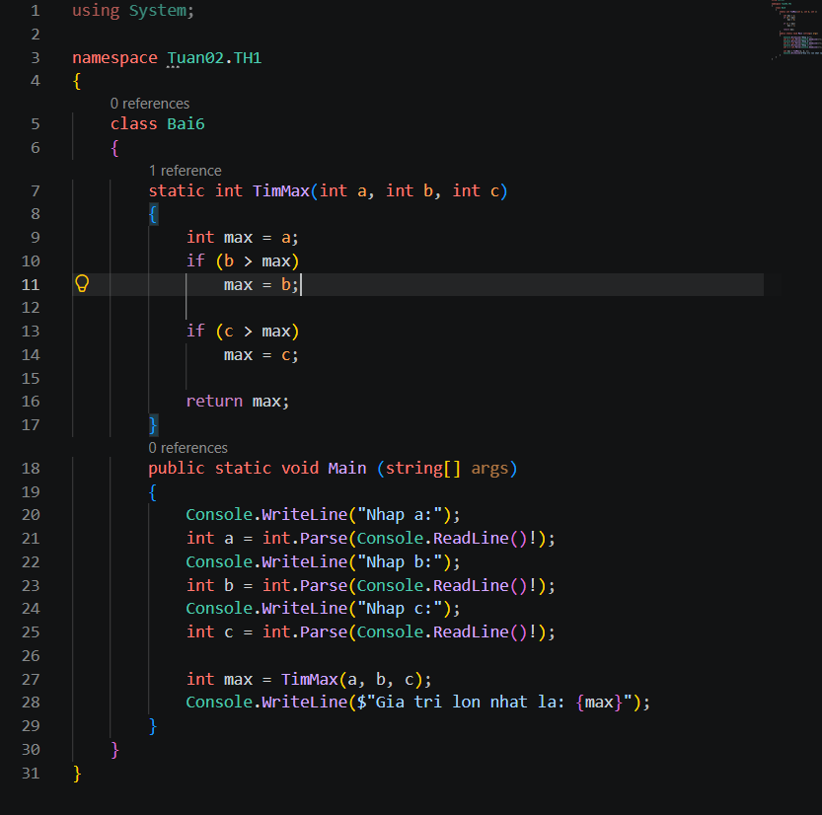
Kết quả:
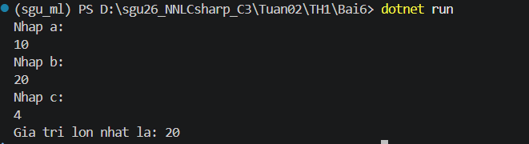

Bài 7. Phương thức bool
Xây dựng lớp có phương thức kiểm tra n có phải là số nguyên tố hay không.
Code:
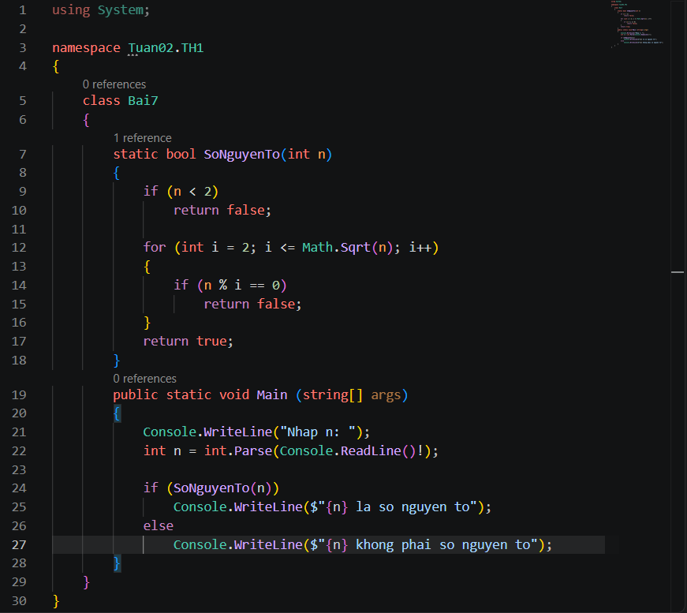
Kết quả:
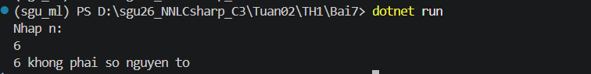

Bài 8. Tham chiếu ref
Xây dựng lớp có phương thức hoán vị hai số thực.
Code:
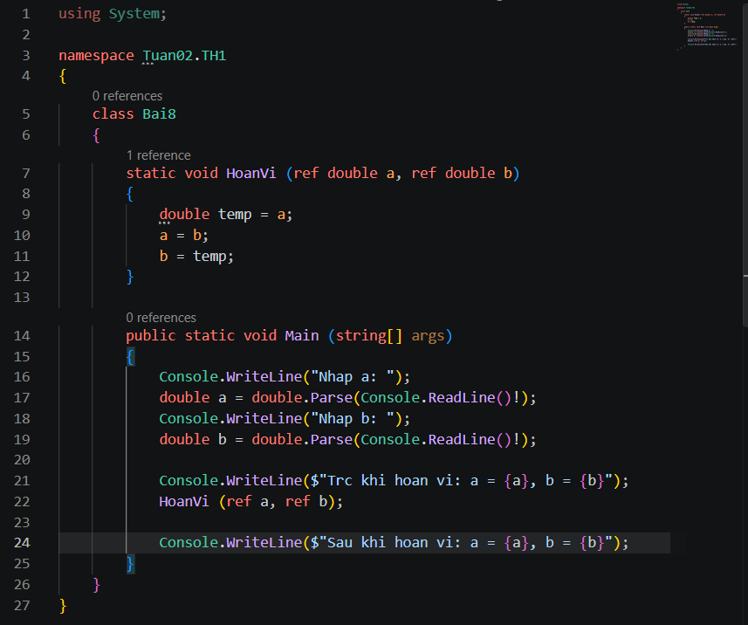
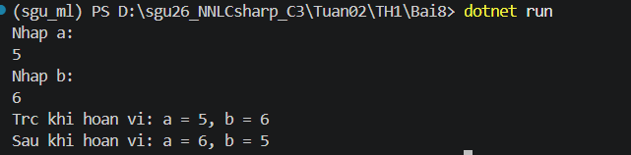

Bài 9. Tham chiếu out
Xây dựng lớp có phương thức tìm giá trị lớn nhất và giá trị nhỏ nhất của ba số thực.
Code:
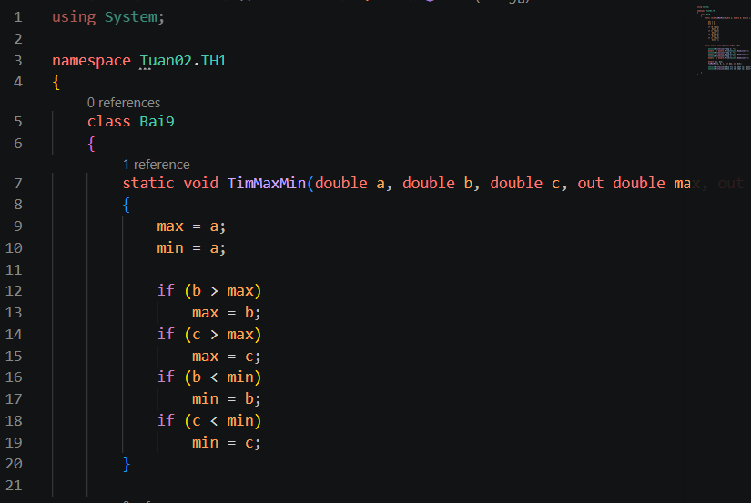
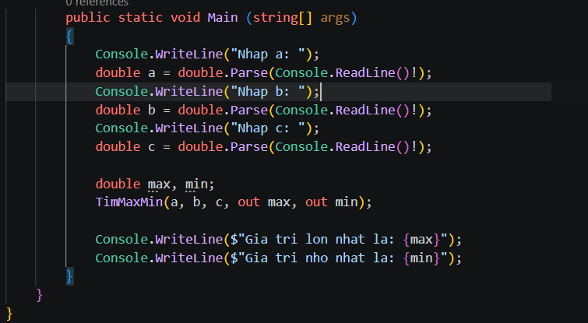
Kết quả:
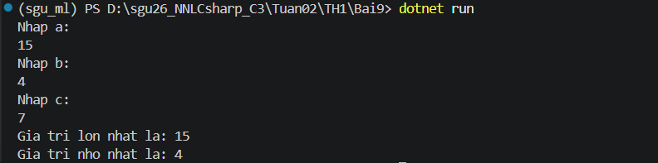

Bài 10: Viết phương thức thành viên kiểm tra chuỗi có đối xứng hay không
Code:
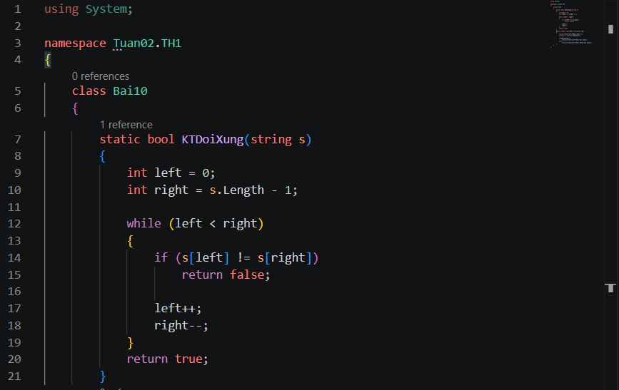
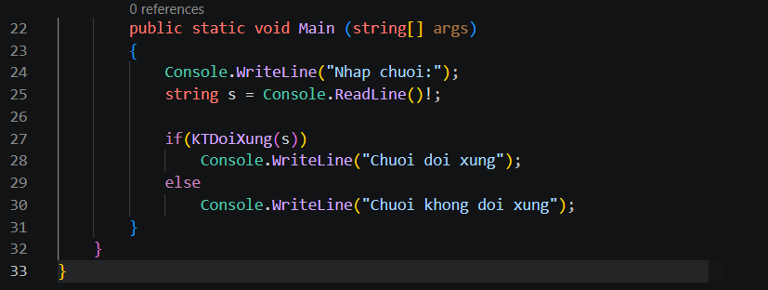
Kết quả:
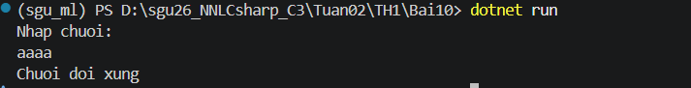

Bài 11: Viết phương thức thành viên trả về chuỗi là đảo của một chuỗi
Code:
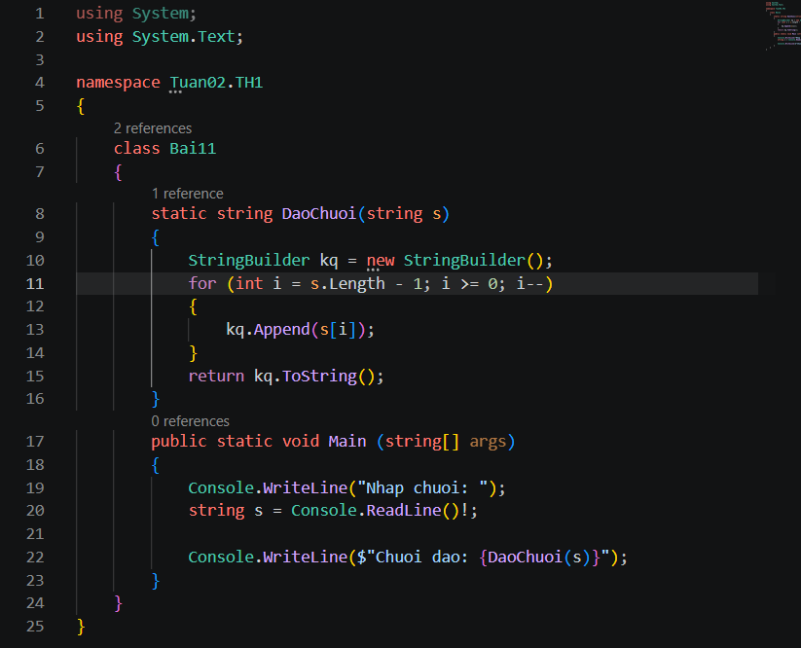
Kết quả:
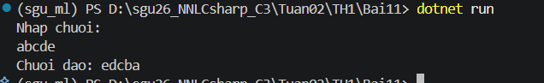

Bài 12: Nhập một chuỗi gồm nhiều từ. Hãy chuyển chuỗi đó sang ký tự thường, ký tự hoa, đếm số từ trong chuỗi.
Code:
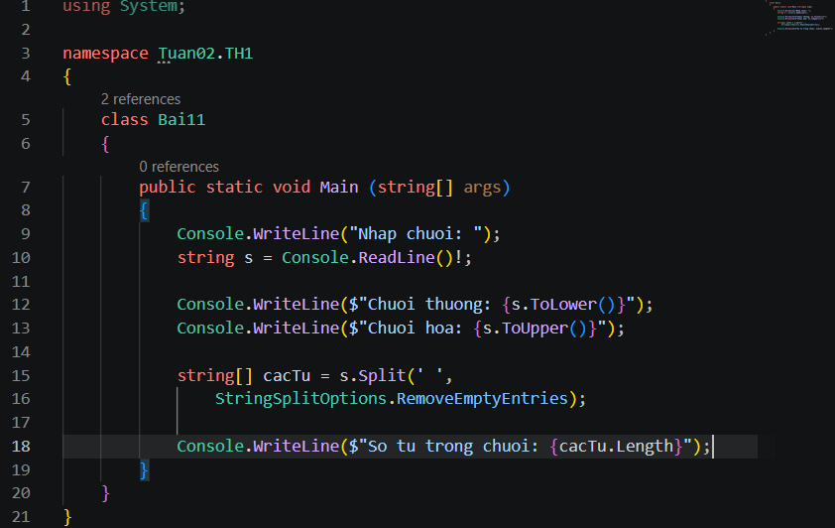
Kết quả:
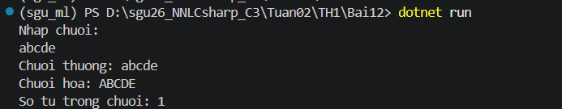

Bài 13. Nhập xuất thông tin sinh viên
Code:
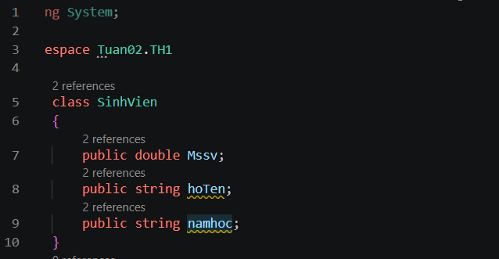
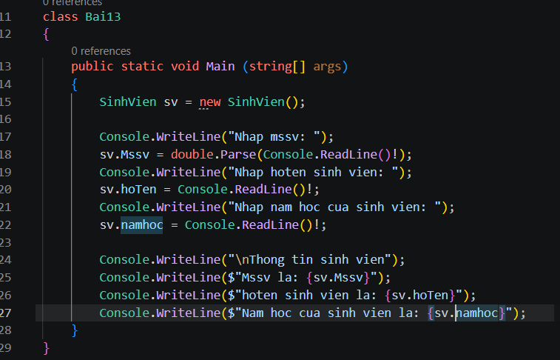
Kết quả:
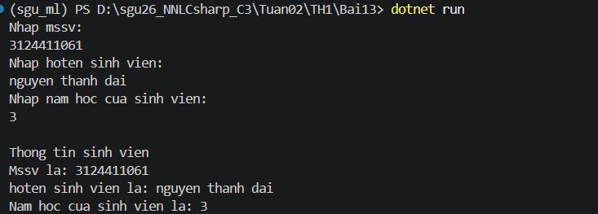

Bài 14. Tính lương 1 nhân viên
Code:
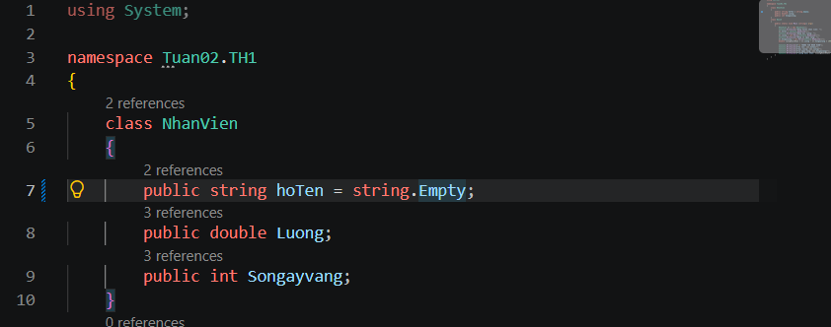
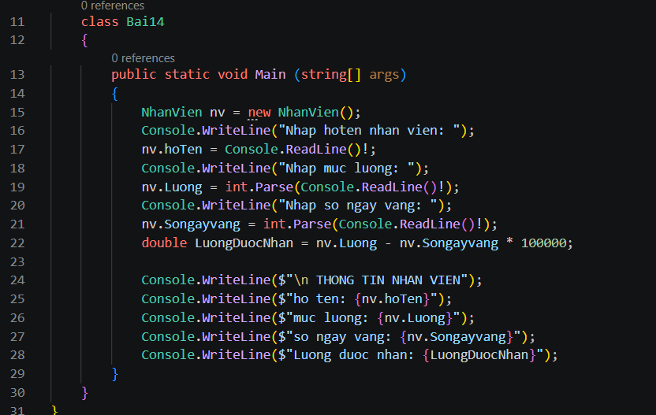
Kết quả:
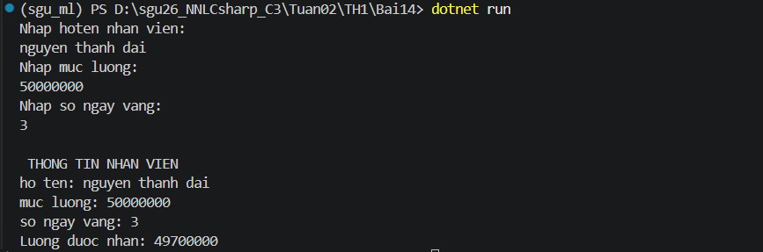

Bài 15: Viết các phương thức thành viên sau:
- Nhập mảng gồm n phần tử
- In mảng ra màn hình
- Tìm phần tử lớn nhất và nhỏ nhất trong mảng
- Trả về mảng các số nguyên tố
Code:
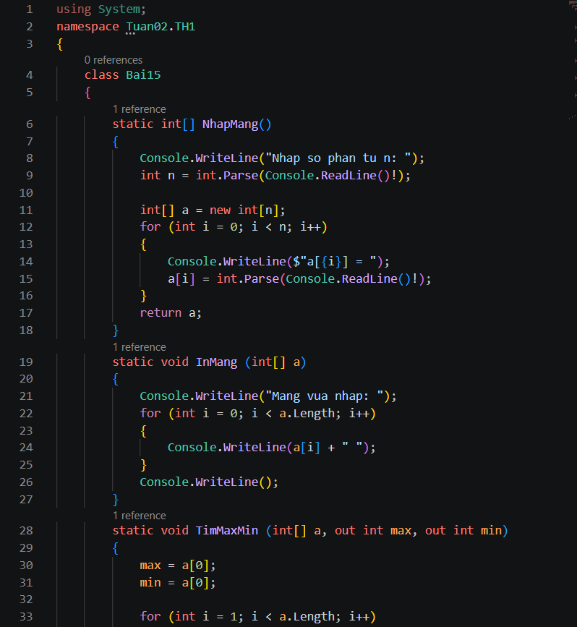
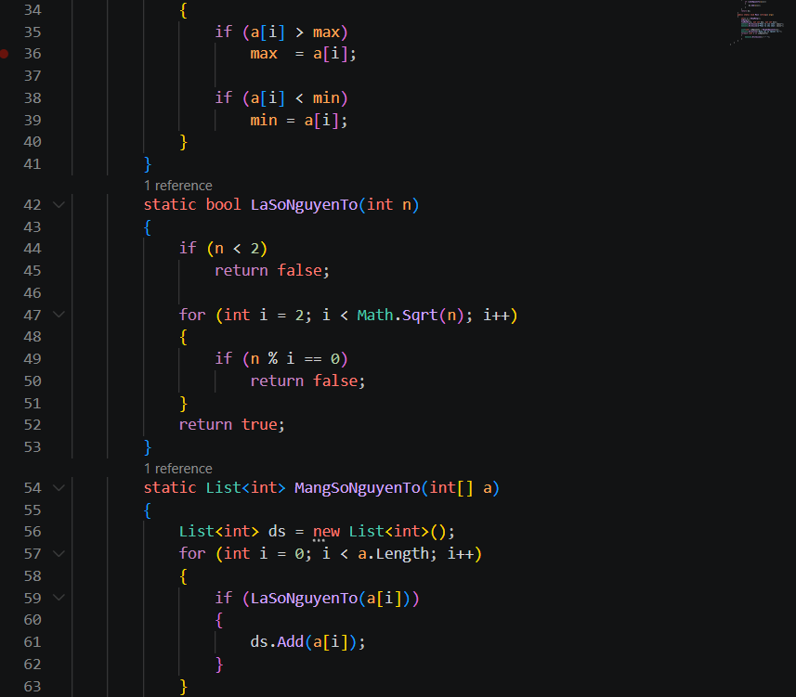
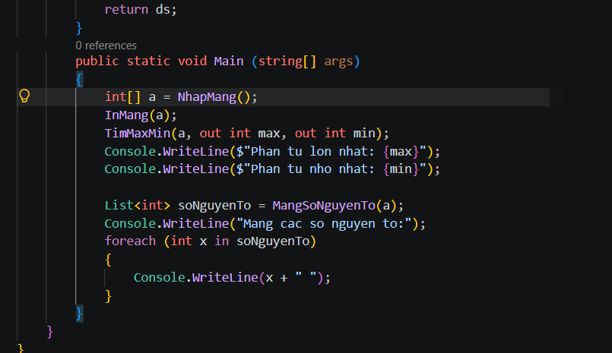
Kết quả:
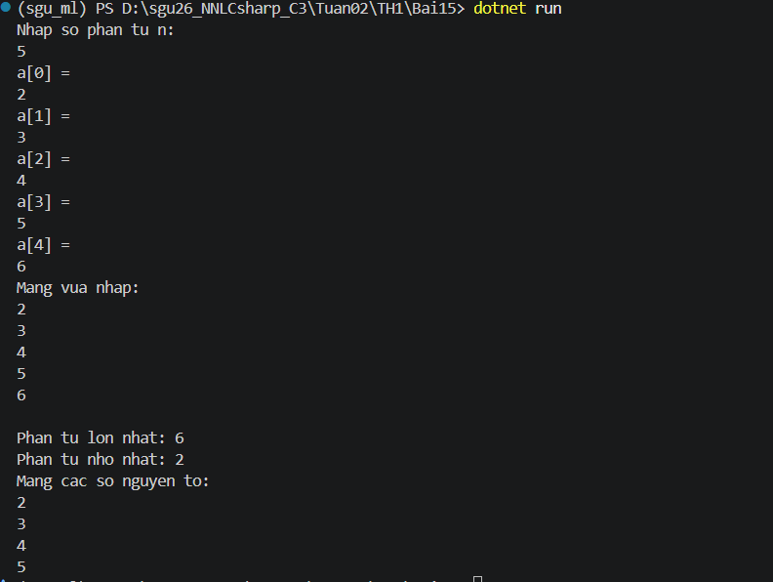

Bài 16: Nhập vào một mảng họ tên của n người. Hãy sắp xếp mảng đó theo thứ tự tăng dần
Code:
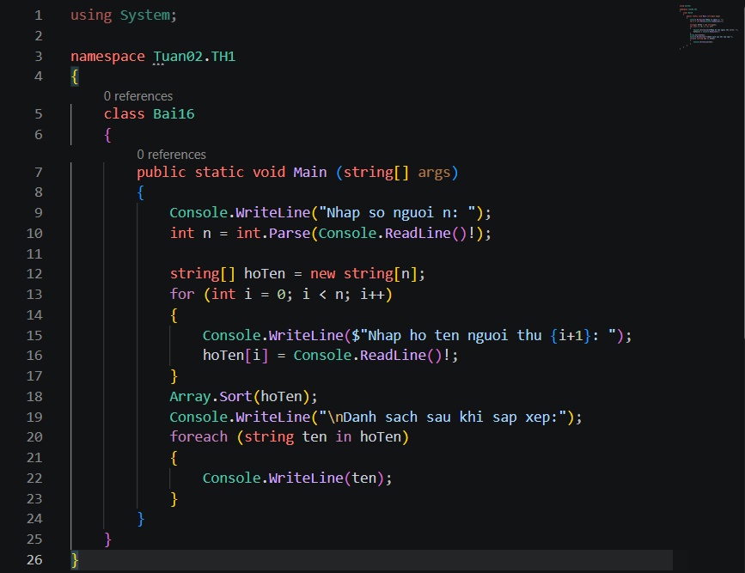
Kết quả:
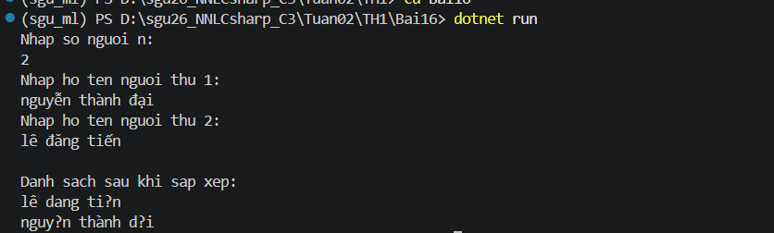

Bài 17: Viết các phương thức thành viên sau:
- Sinh ngẫu nhiên mảng A[nxm] trong đoạn [10, 100](n, m nhập từ bàn phím)
- In mảng ra màn hình
- Trả về hai mảng: mảng các số chẵn và mảng các số lẻ
Code:
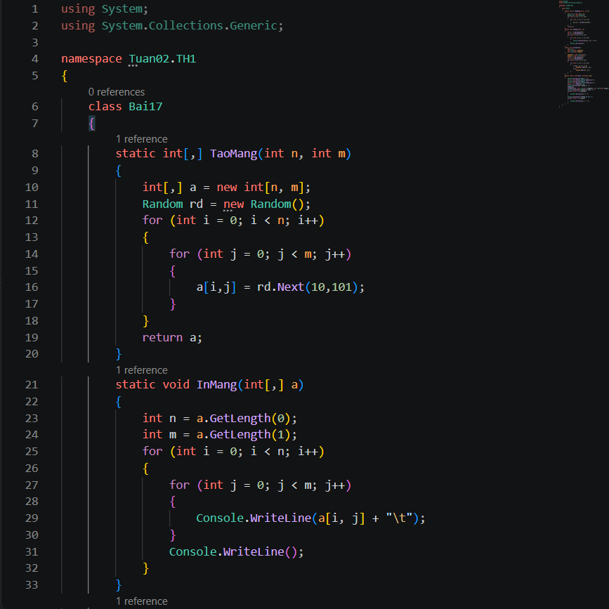
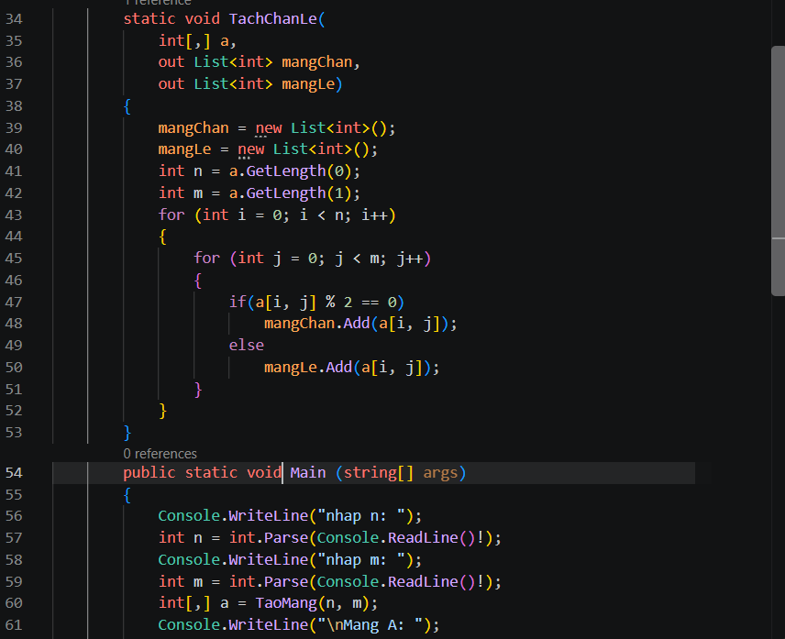
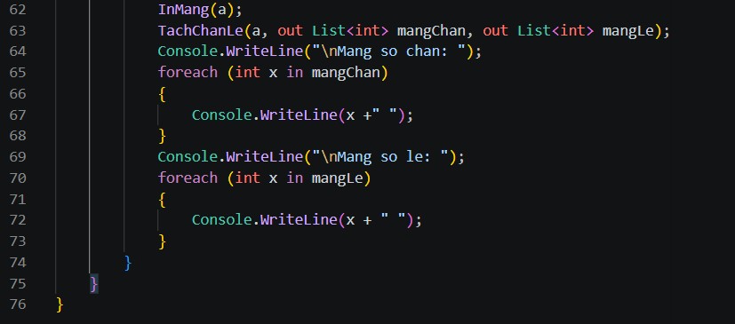
Kết quả:
